Бюджетное учреждение ХМАО-Югры
«Сургутский районный комплексный центр социального обслуживания населения» предоставляет услуги по социальной реабилитации для детей от 0 до 3-х лет, в случае если:
- выявлено стойкое нарушение функций организма или заболевание, приводящие к нарушениям функций организма, или выявлена задержка развития;
- есть статус «ребенок-инвалид»;
- родители обеспокоены развитием и поведением ребенка.
Наш адрес: г. Лянтор, ул. Салавата Юлаева, стр. 3, тел.: 8 (34638)24-854

ПАМЯТКА
ВОЗРАСТНЫЕ НОРМЫ РАЗВИТИЯ РЕБЕНКА ОТ 0 до 3 ЛЕТ
Физическое развитие
От 0 до 1 года  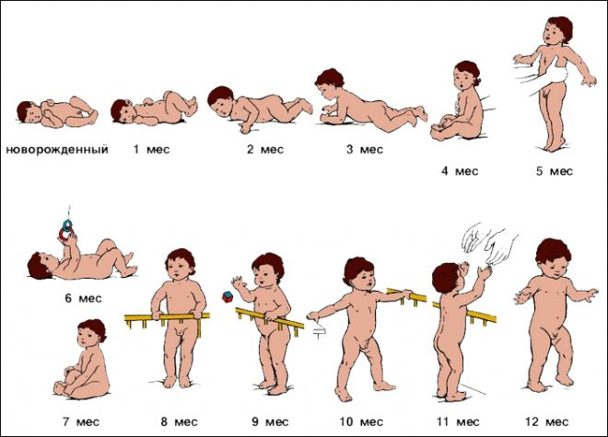 | От 1 до 2 лет
Самостоятельно ходит, бегает, приседает, выпрямляется без опоры, подлезает и перелезает через различные предметы, пьет из чашки, пользуется ложкой

От 2 до 3 лет

Идет по лестнице меняя ноги, стоит на одной ноге, ездит на 3-х колесном велосипеде, проявляется предпочтение ребенка в использовании правой или левой руки, поворачивает дверные ручки, уверенно пинает мяч ногой, держит карандаш в положении для письма, откручивать крышки и винты
Психическое развитие

От 0 до 1 года
Эмоциональное развитие:
2-6 мес. Улыбка при общении со взрослым, комплекс оживления при общении;
6-12мес.Внимательно рассматривает взрослых, прежде чем вступить в контакт, дифференцирует "своих" и "чужих". Голосом сигнализирует о биологических нуждах; требует к себе избирательного внимания, общается со взрослым с помощью звукосочетаний; обращает внимание на лицо говорящего (в конце года).
Восприятие, предметно-игровая деятельность:
0-6мес. Слуховое сосредоточение. Прекращение или изменение характера плача на голос взрослого с 1 мес.; фиксирует и прослеживает взглядом предмет со 2-го мес.; смотрит на движение рук, ощупывает их с 3-3,5 мес.; тянется к близко расположенному предмету, водит по нему руками, рассматривая одновременно и предмет, и свои руки с 4 мес.; захватывает предмет с 5-5,5 мес.; занимается с игрушкой с 5-6 мес.; поворачивается на звук с 6 мес..
6-12 мес.Под контролем зрения берет, рассматривает и ощупывает игрушки, перекладывает их из руки в руку. Стучит предметом о предмет и прислушивается к издаваемому звуку. Выделяет чужих. Слушает музыку и голосовые интонации. Узнает голоса близких с 7 мес.; показывает части тела с 11 мес..
Психическое развитие:
3-12 мес. Развивается контроль над движениями рук и ног. Захватывает, роняет, бросает, тянет к себе предметы. Проявляет недовольство, когда отбирают игрушку.

От 1 до 2 лет
Эмоциональное развитие: При необходимости обращается за помощью к взрослому. Взаимодействует, ждет, пытается помочь, начинает проявлять гордость при достижении цели, проявляет различные эмоции. Наслаждается компанией сверстников. Развивается воля. Может играть один в присутствии взрослого.
Восприятие, предметно-игровая деятельность: Прослеживает движение мячика в помещении, снимает кольца с пирамиды. Выделяет выражение лица (плач, смех). Рассматривает картинки в книге.
Психическое развитие: Начинает понимать назначение большинства окружающих предметов. Использует один предмет как инструмент, чтобы достать игрушку. Подбирает идентичные предметы. Знает свое имя и названия многих окружающих предметов. Узнает и называет свое отражение в зеркале. Называет от одного до пяти частей тела.

От 2 до 3 лет
Эмоциональное развитие: Играет самостоятельно, проявляет фантазию. Играет в простые игры.
Восприятие, предметно-игровая деятельность: Рассматривает картинки. Разбирает и складывает пирамиду. Выделяет парную картинку по образцу.
Психическое развитие: Слушает простые рассказы. Понимает значение некоторых абстрактных слов (большой-маленький, мокрый-сухой и др.). Задает вопросы "Что это?".

Речевое развитие
0 – 3 мес.: зрительное и слуховое сосредоточение, улыбка, контактный взгляд, двигательная реакцияна обращённую к нему речь; к 3 месяцам - гуление.
3 – 6 мес.: поворачивает голову к источнику звука; рассматривает предмет (если он далеко), протягивает руку и пытается схватить предмет (если он близко); в голосе появляются чёткие интонации по типу подражания, к 6 месяцам – лепет, умеет сидеть.
6 – 9 мес.: усиливает звук при необходимости (требование чего-либо); рассматривает предметы, повторяет простые движения за взрослым (толкает неваляшку, играет в «ладушки»), произноси гласные звуки [а, о, у, э, ы, и, я, ё, ю, е], умеет ползать.
9 – 12 мес.: произносит цепочки слогов, повторяющихся звуков (па-па-та, ба-ба-ба и др.), начинает понимать смыслы жестов, звуков, показывать на предмет, который называет взрослый, появляются первые слова (8-10 слов – «би-би», «киса», «ляля» и т.д.), умеет ходить, нет проблем с жеванием или сосанием (не давится кусочком яблока, умеет его разжевать), произносит звуки [б, п, д, т, м, н, в].

Важно! Если ребёнок часто спотыкается, падает, сбивает предметы, то после 3-х лет неизбежны речевые трудности.
Если у ребёнка постоянно приоткрыт рот, то речь будет развиваться с отставанием.

1 – 2 года: понимает своё имя, названия обычных предметов, произносит 8-10 простых слов («мама», «няня», «дай»), словарный запас быстро увеличивается, учится обобщать (показывает собаку в книжке и на улице), к 2-м годам появляется короткая фраза (дай пить, мама идёт), начинает отвечать на вопросы взрослых и задавать их сам, понимает, о чем ему говорят, и реагирует соответственно (на вопрос «где папа?» - поворачивает к нему голову, «дай руку» - протягивает руку или прячет ее, демонстрируя непокорность).

Важно! В течение месяца у ребёнка должно появляться минимум 3-5 новых слов.

2- 3 года: использует фразу из 3-4 слов (Киса бай-бай там), слова всех частей речи, изменяет слова в речи по числам и родам,речь становится понятна окружающим, правильно произносит звуки[с,з, ц].

